**Game Design Document**

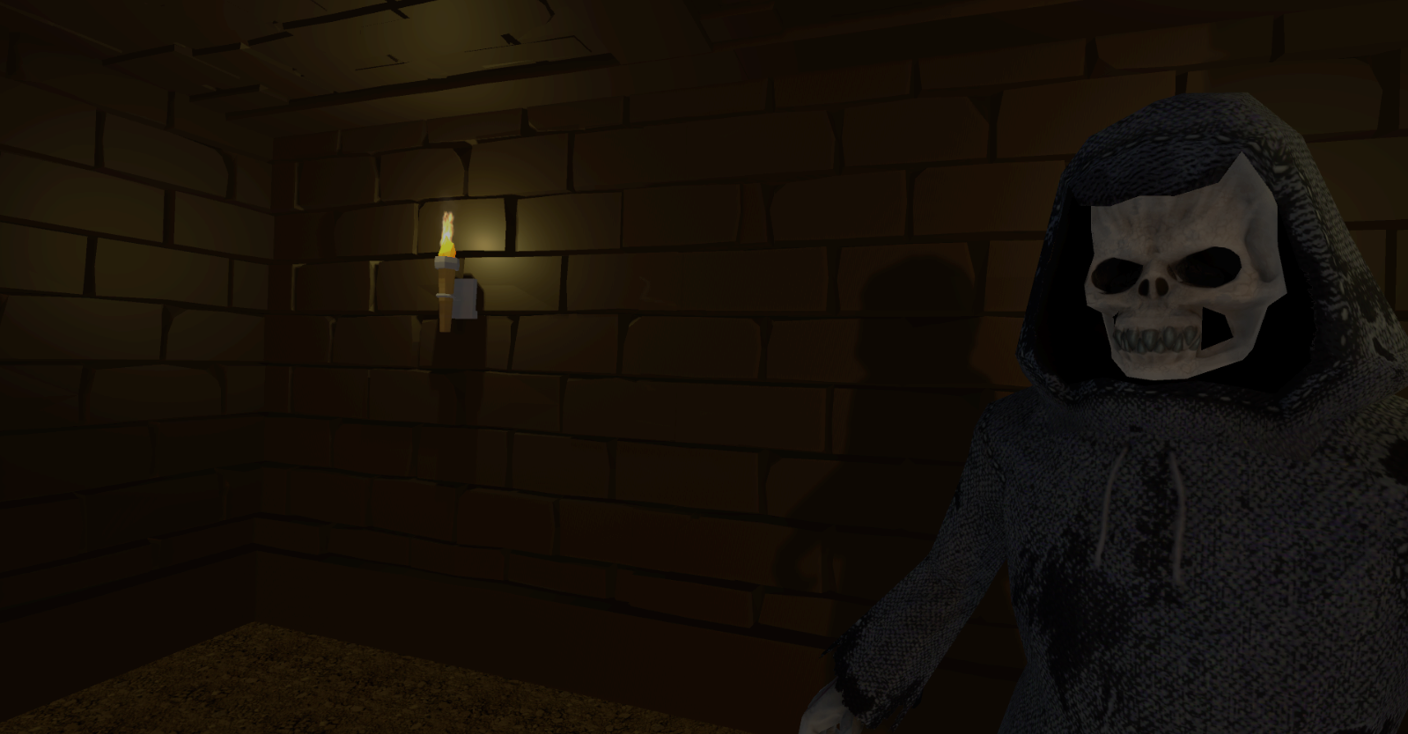

Projekt Knossos

Prototyp

**Letztes Update:**

20.06.2021

**Autoren:**

Franz Mörike, René Kraus, Jan Pagel

**Inhalt**

Game Analyse & Konzept 3

Genre 3

Platformen 4

ZielGruppe 4

Gameplay 4

Gameplay Überblick 4

Gameplay Mechaniken 4

Performance enhancing 5

KI 6

Kontroll Schema 7

Spiel Ästhetik & Benutzeroberfläche 8

Skripte 9

**Arbeitsaufteilung 10**

Quellen 10

TODO-Liste 10

# Game Analyse & Konzept

**Grundidee:**

Der Spieler hat sich in einem unterirdischen Labyrinth verlaufen (Abb. 1). Dort warten gefährliche Untote auf ihn und versuchen ihn zu töten und seine Seele aus dem Leib zu reißen. Der Spieler versucht vor diesen zu fliehen und den Ausgang aus dem verwirrenden Kellergebilde zu finden. Die Flucht gestaltet sich aber nicht ganz so einfach, da das Labyrinth diverse böse Überraschungen für den Spieler parat hat. Das Labyrinth ist an die griechische Mythologie um das Labyrinth von Knossos angelehnt.

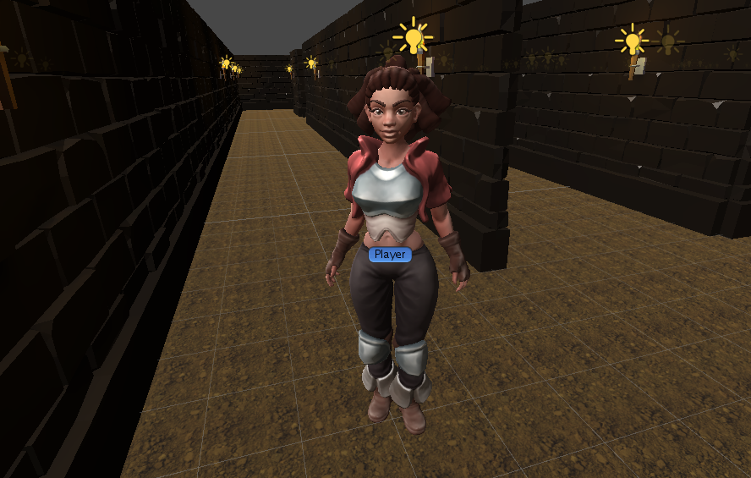

Abb. 1 Spieler inmitten des Labyrinths

**Skriptreferenzen:**

* GameController.cs

# Genre

- Creepy Survival Adventure

# Plattformen

PC

# Zielgruppe

Da die Steuerung simpel gehalten ist, ist das Spiel auch für unerfahrene Spieler geeignet. Besonders Spieler, die sich gerne erschrecken und auf schier ausweglose Labyrinthe sind also die Zielgruppe des Spiels.

# Gameplay

## Gameplay Überblick

Das Gameplay besteht grundsätzlich darin, aus dem Labyrinth zu entkommen und zu überleben, damit die Untoten nicht die Seele des Spielers fressen. Außerdem muss der Spieler taktische Lösungen finden, um sowohl die Untoten zu umgehen als auch die Fallmechaniken auszutricksen.

Die Fallen die dem Spieler das Überleben erschweren können:

* Falltüren
* Einstürzende Decken
* Wände die den Spieler zerquetschen

Um das Gameplay noch interessanter zu gestalten, sind *progressive gameplay mechanics* geplant, die dafür sorgen, dass der Spieler gewisse Schritte erfüllen muss um im Level weiterzukommen und schlussendlich den Ausgang zu finden.

## Gameplay Mechaniken

|  |  |
| --- | --- |
| **Game Modus** |  |
| Überlebensmodus | Der Spieler versucht aus dem Labyrinth zu entkommen |

**Skriptreferenzen:**

* HiddenDoor_Behavior.cs
* Portal_Behavior.cs
* TrapDoor_Behavior.cs
* TrapRocks_Behavior.cs

# Performance enhancing

Um die Performance des Spiels zu verbessern, werden einige Anpassungen angenommen (Abb 2/3).

* Für die Lichtquellen (z.B. Fackeln) an den Wänden werden „lightmaps“ generiert.
* Die performance ziehenden Mesh Collider werden durch Box Collider ersetzt.
* Zum Rendern des Levels wird Occlusion culling eingesetzt. Dadurch werden nur die Teile des Levels gerendert, die auch vom Spieler eingesehen werden.

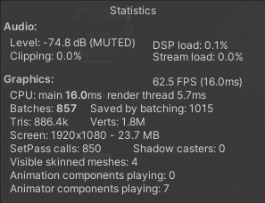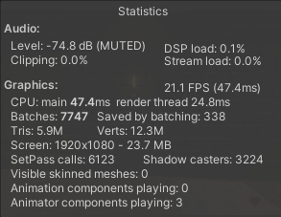

Abb. 2 Werte vor der Optimierung Abb. 3 Werte vor der Optimierung

## KI

Das Verhalten der Untoten wird mit dem EnemyAI.cs Skript gesteuert. Dieses bestimmt die Bewegungsabläufe und -richtungen anhand von Pathfinding-mechaniken (Pathfinding.cs), die das Labyrinth anhand von Wegpunkten abläuft (Abb.4/5/6 NavMesh).

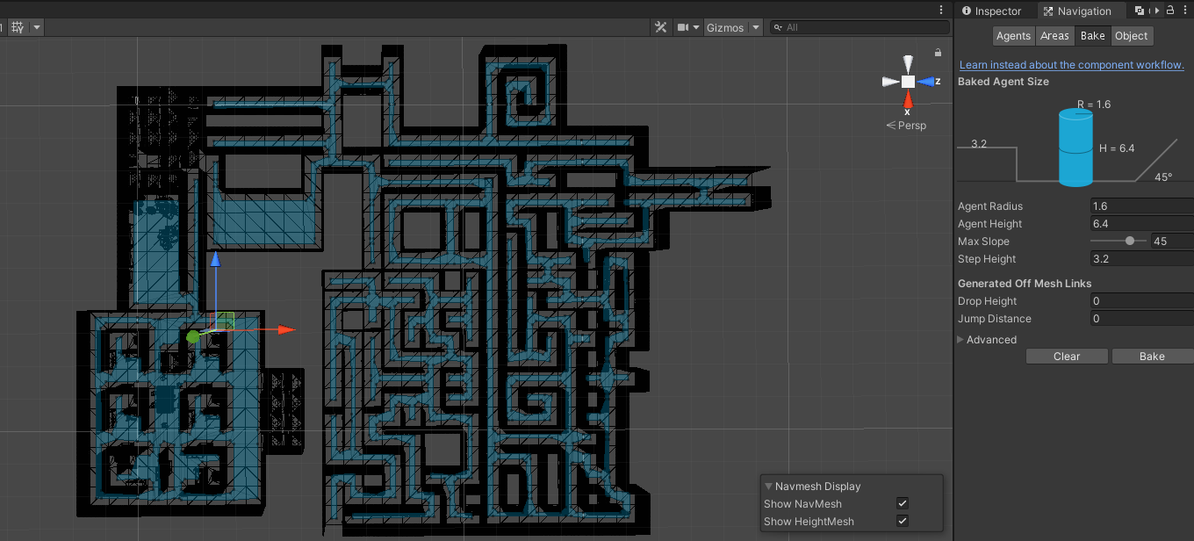

Abb. 4 NavMesh vom Default Level

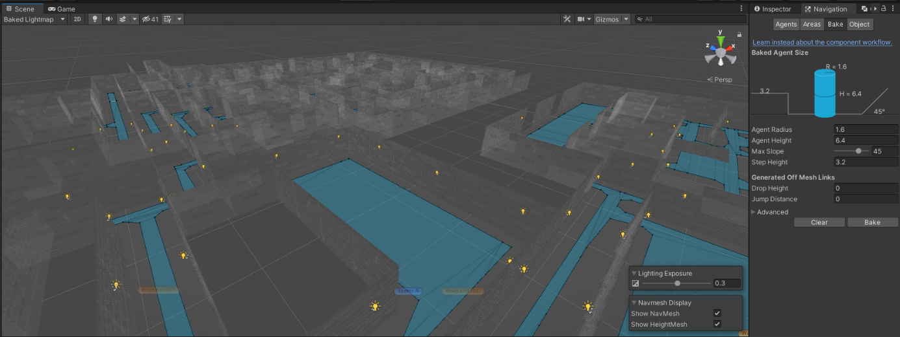

Abb. 5 NavMesh vom Default Level

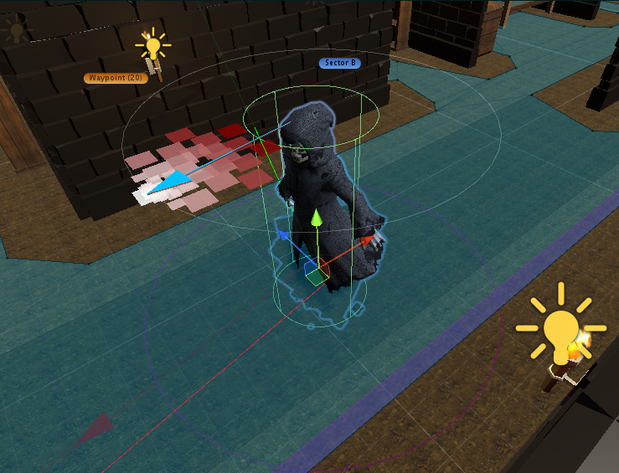 Abb. 6 KI beim Ablaufen der Wegpunkte

Außerdem verfolgt es den Spieler durch die eingebaute smart-player-detection (SearchPlayer.cs), sobald der Spieler sich in der Nähe vom(/n) Gegner(n) befindet. Dies geschieht mithilfe von Sektoren, denen Wegpunkte zugewiesen werden. Wenn der Spieler diesen Sektor betritt, steigt die Wahrscheinlichkeit, dass die KI diesen Sektor nach dem Spieler durchsucht. Folglich ist es Ziel des Spielers, möglichst den Untoten aus dem Weg zu gehen, und sollte er entdeckt werden, schnellstmöglich zu entkommen.

**Skriptreferenzen:**

* Pathfinding.cs
* SearchPlayer.cs
* SectorManager.cs
* Sector.cs
* Waypoint.cs

# Kontroll Schema

Das Spiel steuert sich mit Maus und Tastatur. Es ist sehr intuitiv zu steuern und die Steuerung ist einfach zu verstehen, da sie nicht allzu komplex ist.

|  |  |
| --- | --- |
| **Button Input** | **Umsetzung im Spiel** |
| W, A, S, D | Spieler bewegt sich in die entsprechende Richtung |
| Maus-Bewegung | Rotiert den Spieler („Umschauen“) |
| L shift – Linke-Umschalt-Taste | Sprinten |

**Skriptreferenzen:**

* PlayerController.cs

# Spiel Ästhetik / Design & Benutzeroberfläche

**Ästhetik:**

Das Spieldesign ist an eine düstere Kellerumgebung angelehnt, die spärlich durch Fackeln ausgeleuchtet ist (Abb. 7). Die Fantasy-Atmosphäre entsteht durch das an den Mythos von Knossos erinnernde Labyrinth. Dieses ist sehr verwinkelt und sorgt dadurch dafür, dass der Spieler sich leicht verläuft und in Räumen wiederfindet, die er vorher bereits besucht hatte. Außerdem ist das Labyrinth sowohl von gruseligen, skelettartigen Monstern besetzt, die versuchen den Spieler zu töten, als auch mit verschiedenen Fallen ausgestattet, die den Spieler zusätzlich behindern. Die düstere Atmosphäre unterstreichen animierte Elemente, wie Ratten, tropfende Decken und höhlenartige Geräuschkulissen. Die Assets sind dementsprechend von der Ästhetik her im low-Fantasy-genre, denn es werden keine „unrealistischen“ Assets verwendet abgesehen von dem Untoten. Die verlassenen größeren Kellerräume, in denen der Spieler sich anfangs wiederfindet, lassen Spielraum für Interpretation auf den Zweck, den diese Räume vor langer Zeit erfüllt haben (Abb. 8).

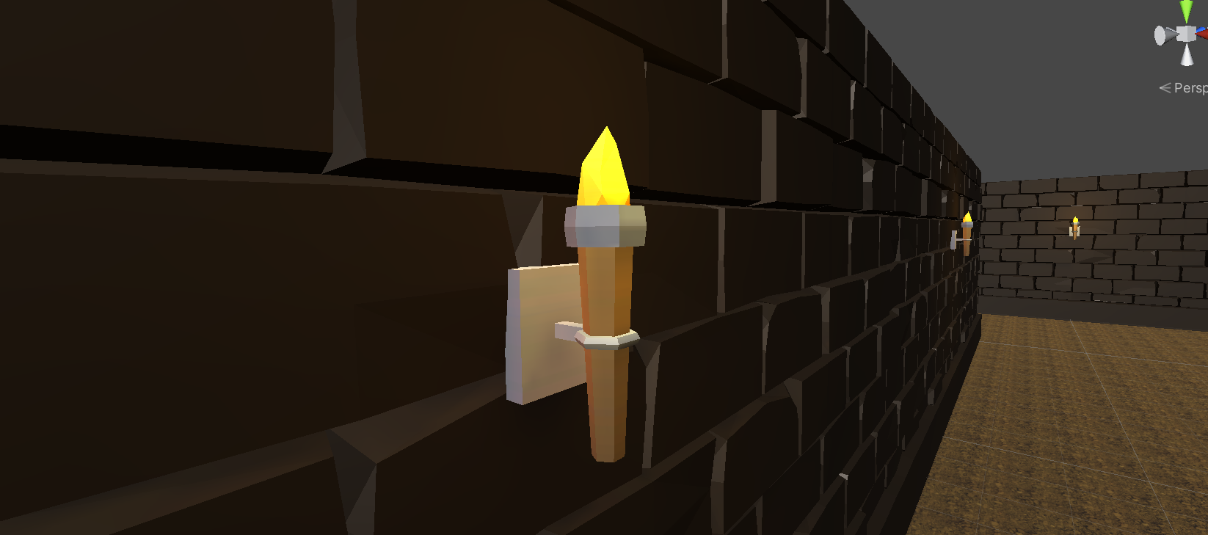

Abb. 7 Fackeln

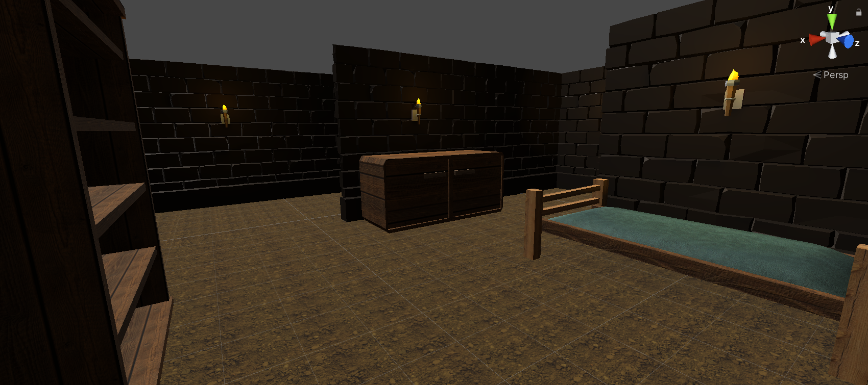

Abb. 8 Einrichtungsgegenstände der Kellerräume

**GUI:**

Die Nutzeroberfläche beschränkt sich größtenteils auf simple Knöpfe. Diese starten per Knopfdruck die gewünschte Aktion. Die graphische Nutzeroberfläche zeigt dem Nutzer die Lebensanzeige, die sich verringert, wenn Schaden genommen wird. Außerdem verdeutlicht ein Herz anhand der Farbe den Gesundheitszustand des Spielers.

**Skriptreferenzen:**

* ButtonBehaviour.cs
* GUIDeath.cs
* GUIHealth.cs
* GUIMainMenu.cs
* GUIOptionMenu.cs
* PlayerHealth.cs
* EnemyHealth.cs

# Skripte

Die Autoren der Skripte *René Kraus*, *Jan Pagel* und *Franz Mörike* sind in jedem Script festgehalten und der Programmierfortschritt mit Timestamps geloggt. Es werden bislang keine externen Skripte verwendet.

# Arbeitsaufteilung

Auch wenn sich die Arbeitsbereiche teilweise überschneiden, wollen wir Übersicht über unsere Fortschritte behalten.

[LEGENDE]

Fertig

In Arbeit

|  |  |  |
| --- | --- | --- |
| **René** | Jan | Franz |
| Basic movement | Sprites | GDD management |
| Mechanics (z.B. path finding) | Textures | GitHub project management |
| Enemy KI (player proximity detection, detection mechanic) | Level Design (Fallen, exit points) | Health mechanic (heart animation, damage / health system) |
| Enemy model |  | Option menu |
| Animationen |  | Death scene |
| Main menu |  | Button behavior |
|  |  | GUI’s |

# Quellen

* Unity asset store

# TODO Liste

**Must-have:**

* Story ausarbeiten
* Musik / Hintergrundgeräusche
* Inventarsystem
* Progressive gameplay steps

**Nice-to-have:**

* Bullets / Schießen / stunning the enemy?
* Kriech- / Schleichmechanik
* Verschiedene Gegnerarten
* Springen
* Verstecken hinter Objekten

**Probleme:**

* KI bleibt manchmal einfach stehen
* Player kann noch durch Wände glitchen (evtl Auslöser: Sprinten)